NOTE DE PRESENTATION
Brève et synthétique
Compte administratif 2021

Cette note retrace les informations financières essentielles afin de permettre aux citoyens d’en saisir les enjeux. (Article L2313-1 du Code Général des Collectivités Territoriales et Loi Notre)

Cette note est disponible sur demande et sur le site internet de la ville.

Le budget dit primitif retrace l’ensemble des prévisions des dépenses et des recettes de la commune.

Le compte administratif retrace l’ensemble des dépenses et des recettes de l’année 2021.

Le compte administratif 2021 se synthétise comme suit :

2021 | DEPENSES | RECETTES
Fonctionnement | 2 329 120.38 € | 3 495 383.53 €
Investissement | 295 833.53 € | 443 558.35 €
TOTAL | 2 624 953.91 € | 3 938 941.88 €

La section de fonctionnement

- Les dépenses et les recettes réels de fonctionnement
Les dépenses de la section de fonctionnement :
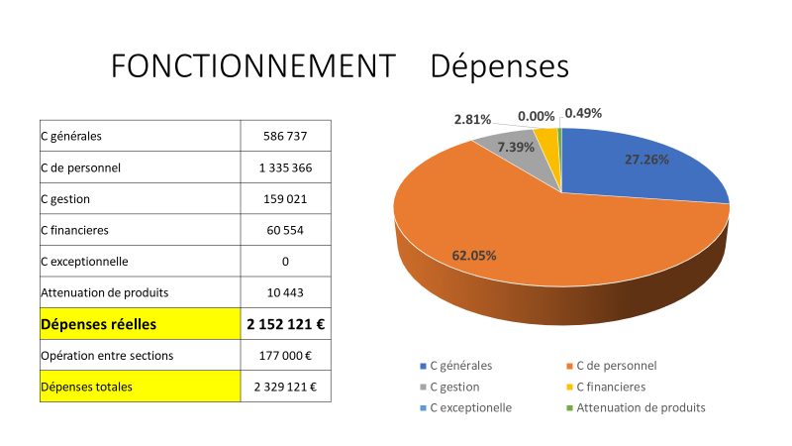

Dépenses courantes : Taux de réalisation 90 %
Il s’agit des dépenses de type électricité, gaz, carburant, entretien des bâtiments, assurances…)

Charges nettes de personnel (incl. atténuations de charges) : Taux de réalisation 94 %
Pour l’atténuations de charges, il s’agit des remboursements de salaire des agents en congé de maladie.

Autres charges de gestion courante : Taux de réalisation 77 %
Il s’agit de dépenses obligatoires pour la commune et notamment celles liées à l’indemnité des Elus, des adhésions aux organismes de regroupement : Gardes Champêtre, Syndicat de Fourrière 90, Territoire d’énergie 90, à la participation de la commune au CCAS et enfin les subventions aux associations.

Charges financières : Taux de réalisation 95 %
Ce sont les remboursements des intérêts des emprunts.

Evolution des dépenses entre 2018 et 2021

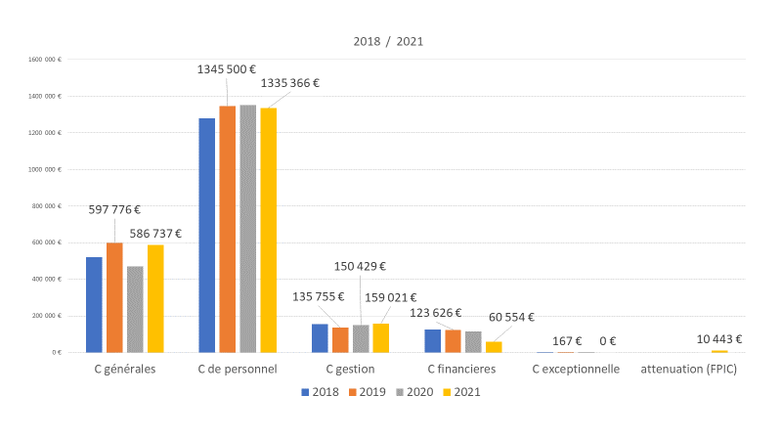
Les recettes de la section de fonctionnement :
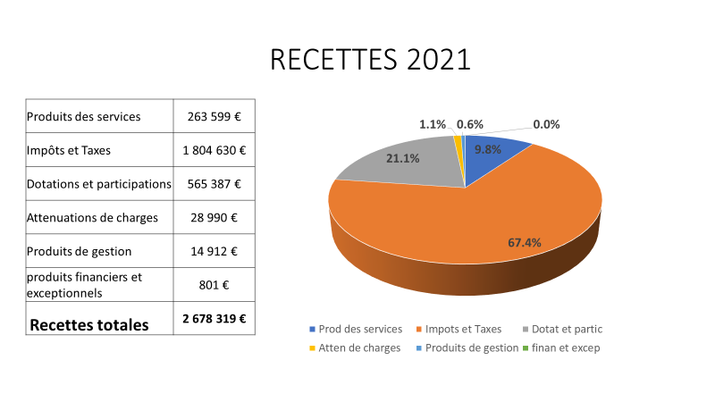

Produits des services : Taux de réalisation 142 %
Ils correspondent aux recettes générées par les redevances de l’ALSH (Accueil de Loisirs Sans Hébergement) et du Multi-accueil.

Impôts et taxes : Taux de réalisation 103 %
Sont répertoriés ici, les taxes foncières et d’habitations, les droits de mutation sur les ventes des maisons.

Dotations et participations : Taux de réalisation 126 %
Il s’agit, de la Dotation Globale Forfaitaire reçue de l’Etat et pour l’autre moitié, de la participation de la CAF au frais de fonctionnement de l’ALSH et du Multi-accueil.

Autres produits de gestion courante : Taux de réalisation 114%
On retrouve dans cette section les revenus de location de terrains et de bâtiments.

Produits financiers : Taux de réalisation 0 %
Ce sont les bénéfices des parts sociales détenues dans des banques.

Evolution des dotations entre 2009 et 2021

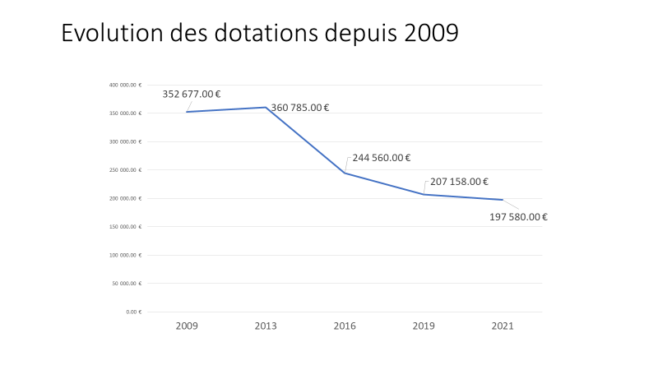

La section d’investissement

Les dépenses et recettes de la section d’investissement :
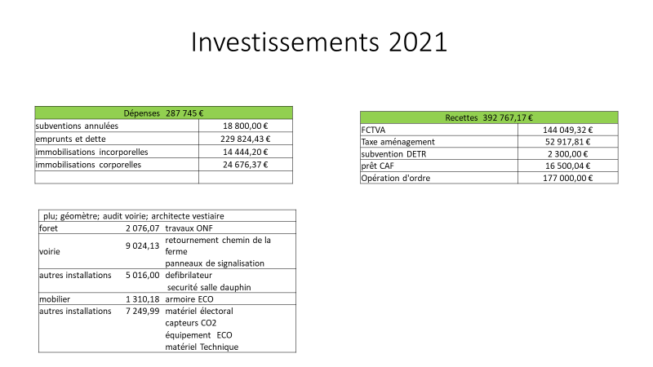

Détail des recettes de la section d’investissement :

Chap | Intitulé | Crédits ouverts | Mandats émis
13 | Subventions d'investissement | - 16 500.00 € | 18 800.00 €
16 | Emprunts et dettes assimilées | 2 421 865.42 € | 229 824.43 €
20 | Immobilisations incorporelles | 16 935.00 € | 14 444.20 €
21 | Immobilisations corporelles | 172 455.00 € | 24 676.37 €
TOTAL des DEPENSES d'INVESTISSEMENT |  | 2 594 755.42 € | 287 745.00 €

L’épargne
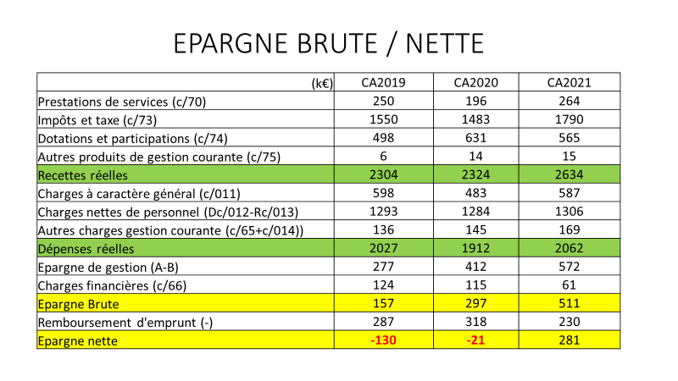

Le Résultat

Fonctionnement
Résultat 2021 |  | 349 198,72 €
Excédent 2020 |  | 817 064,43 €
Résultat à affecter |  | 1 166 263,15 €
Solde d'exécution d'investissement |  | 155 813,35 €
Reste à réaliser 2021 |  | 8 088,53 €
Besoin de financement |  | 0,00 €
Affectation |  | 1 166 263,15 €
Affectation en réserve d'investissement |  | 0,00 €
Report en fonctionnement |  | 1 166 263,15 €
Déficit reporté |  | 0,00 €
Le résultat de clôture pour l’année 2021 est de :
- 1 166 263.15 € en section de fonctionnement (excédent)
- 155 813.35 € en section d’investissement (excédent)
L’affectation des résultats de 2021 sera reprise par section au budget primitif 2022 de la commune aux comptes suivants :
RECETTES
002 – Résultat de fonctionnement reporté pour la somme de 1 166 263.15 €.
001 – Solde d’exécution de la section d’investissement reporté pour un montant de 115 813.35 €.

Conclusion
Après une prévision établie par la Chambre régionale des comptes, l’exécution budgétaire de l’année fait apparaitre des résultats corrects.
Les dépenses réelles de fonctionnement ont été maitrisées : 90% pour le chapitre 011 charges à caractère générale, 93 % pour le chapitre 012 charges de personnel, 77 % pour le chapitre 65 Autres charges de gestion courantes.
Les recettes réelles de fonctionnement sont principalement dues aux produits des impôts et taxes pour près de 70%.

En section d’investissement, le remboursement de la dette correspond presque à la totalité des dépenses.
Les recettes encaissées sont principalement issues du FCTVA perçu au titre des dépenses 2019.

